Apprendre

dans son

jardin.

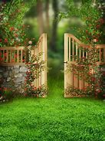

**Mathématiques**

**Dénombrer**

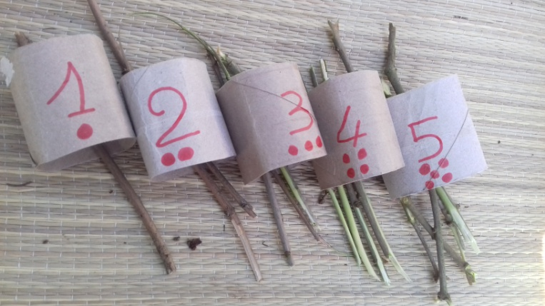

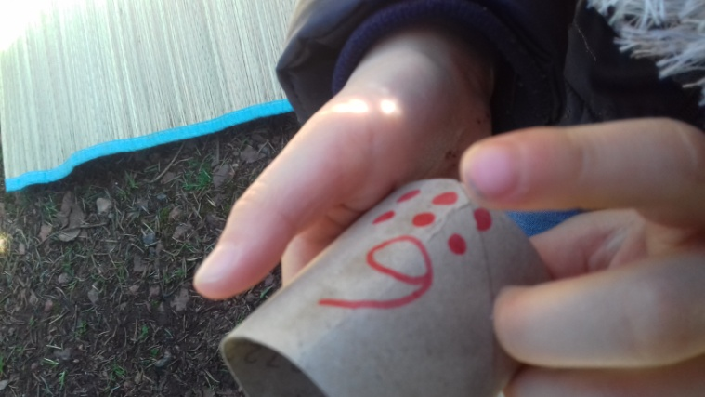

**Calculer**

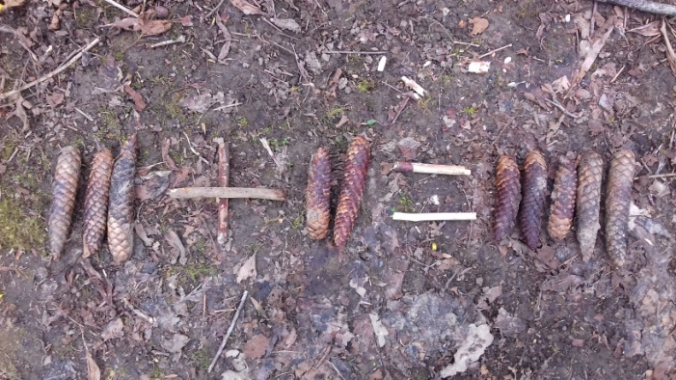

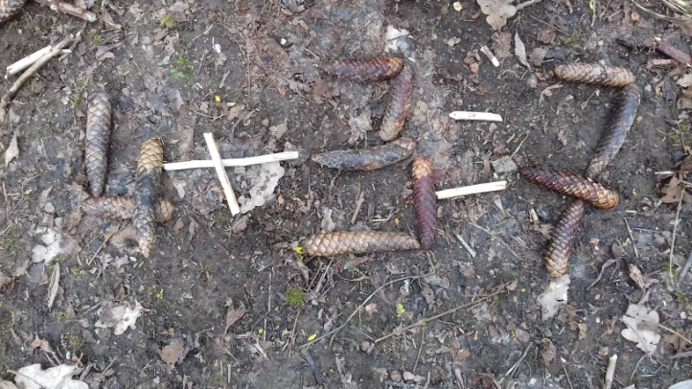

**Les grandeurs**

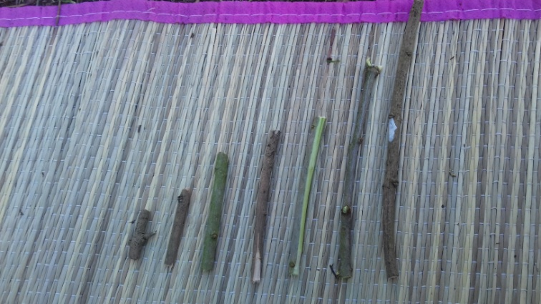

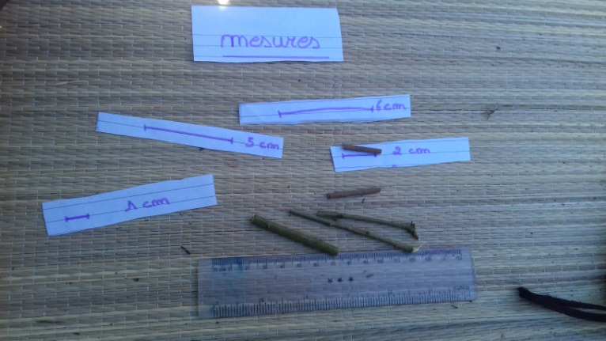

**+=-**

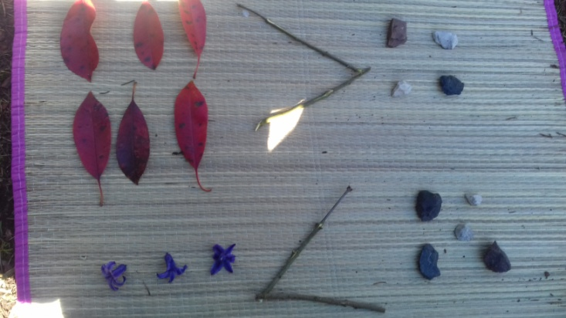

**Algorithme**

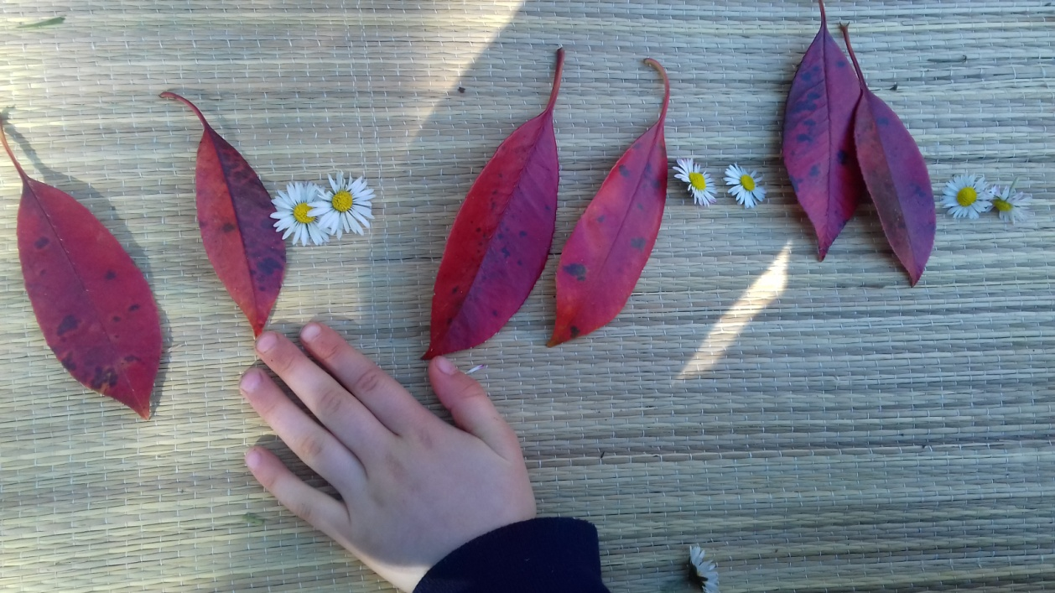

**Les formes géométriques**

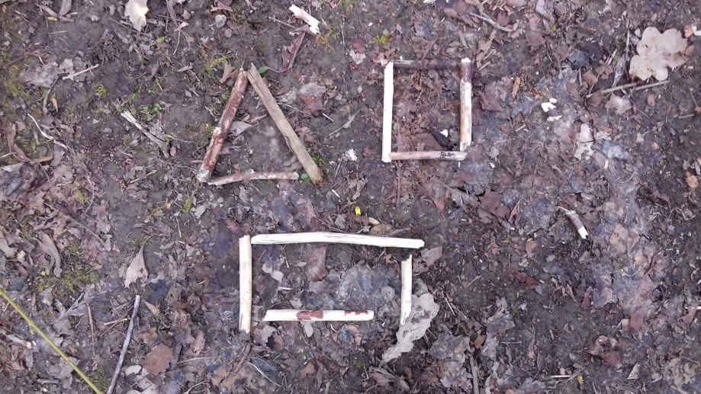

**Les fractions**

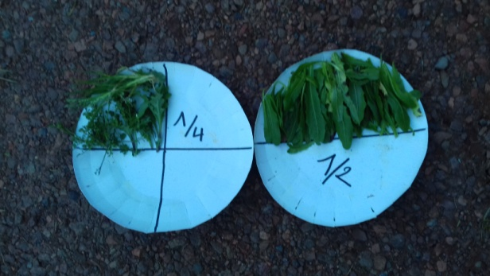

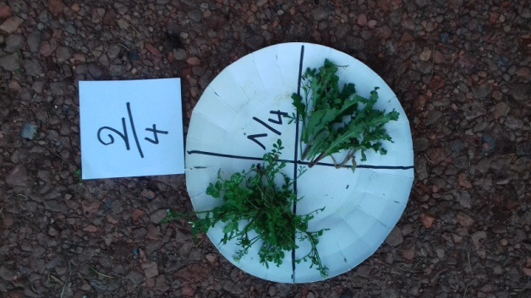

**L’espace et les composantes**

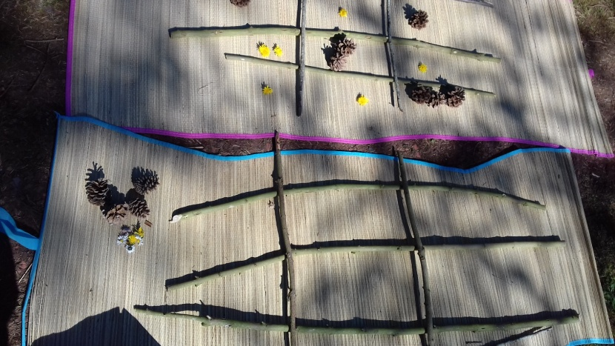

**(faire le même modèle)**

**Tableau à double entrée**

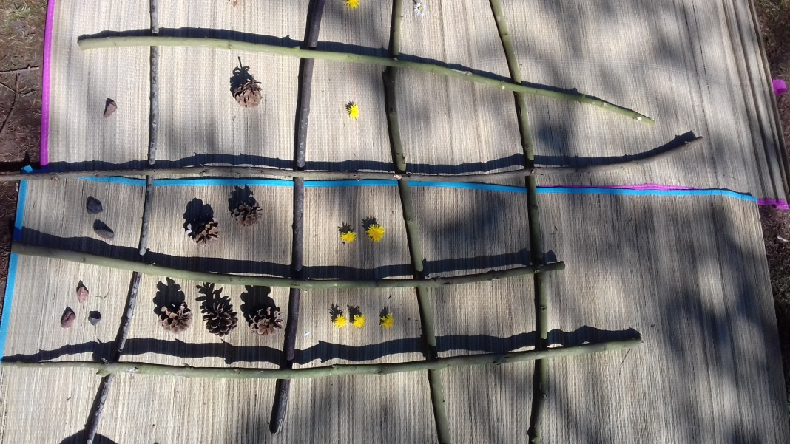

**M², CM²**

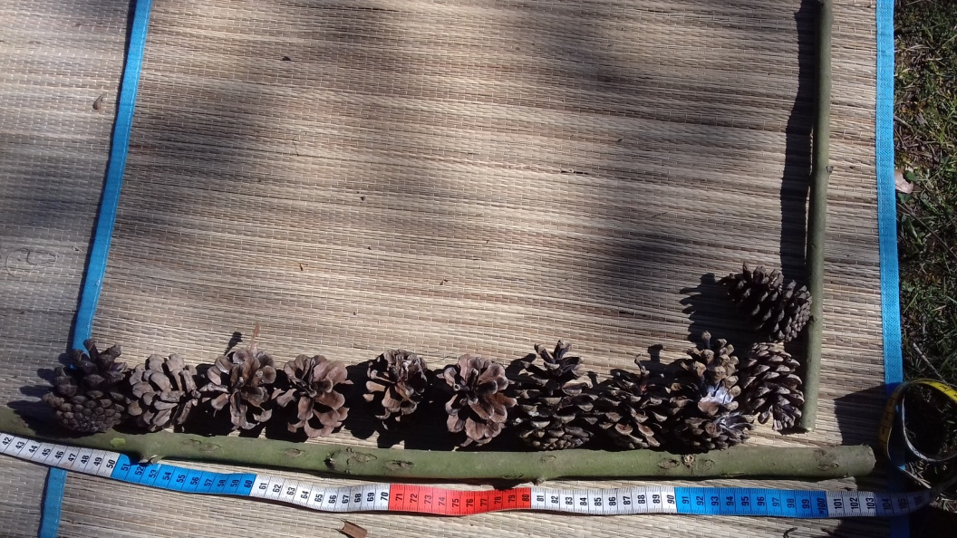

**Graphisme**

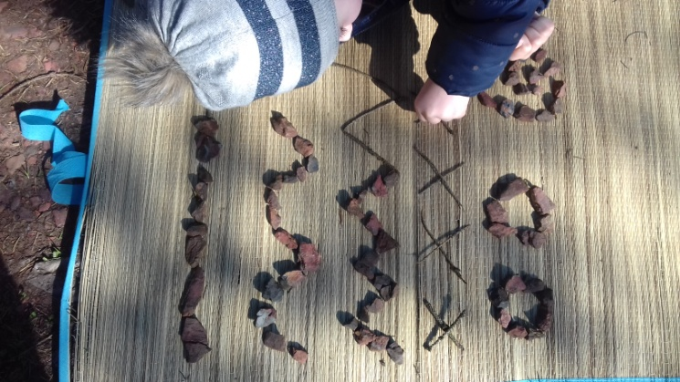

**Français**

**Écrire**

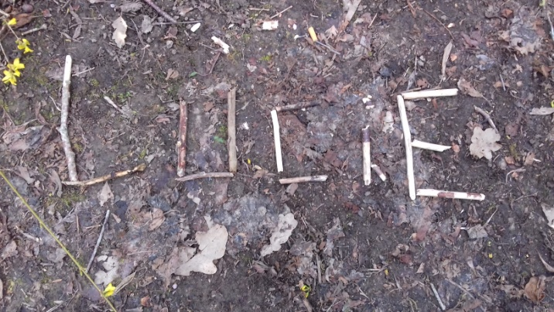

**Savoir-lire-/savoir-écouter**

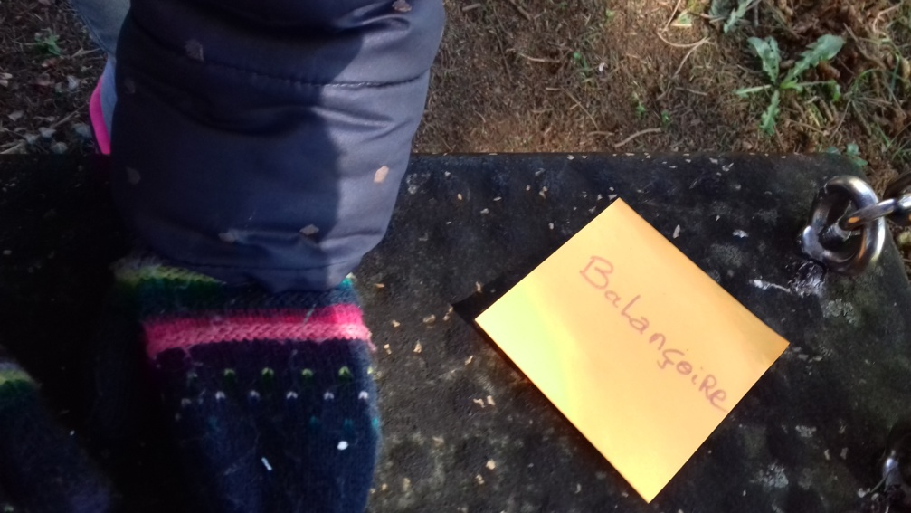

**Arts plastiques**

**Les couleurs**

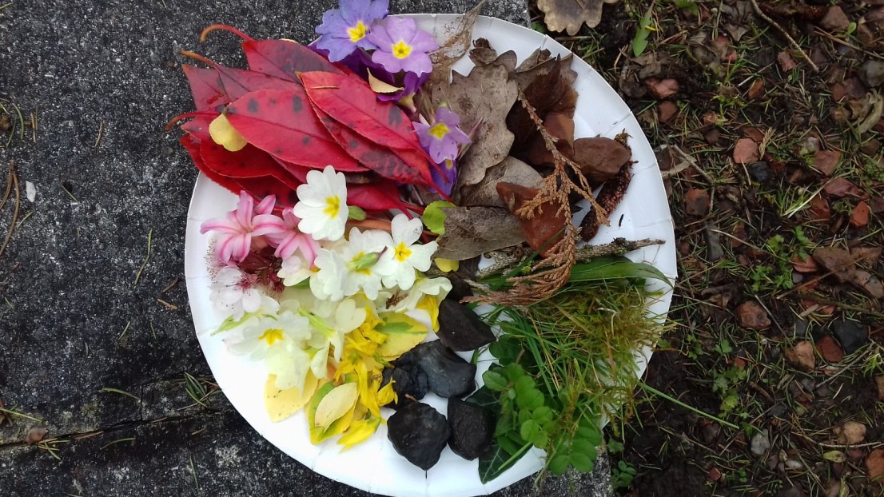

**Créer /s’exprimer**

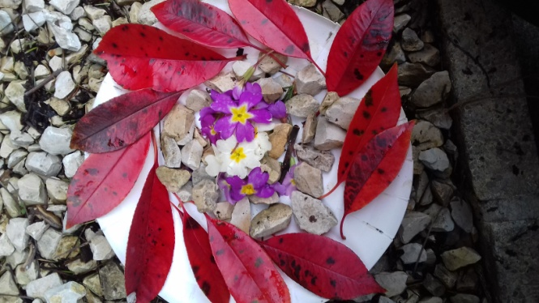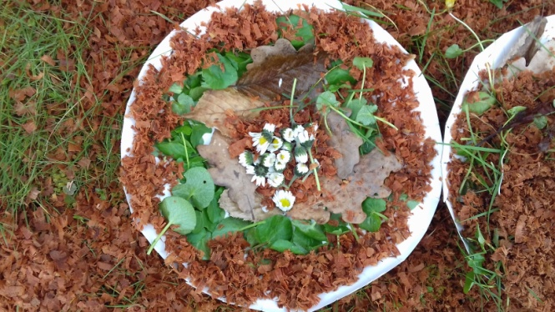

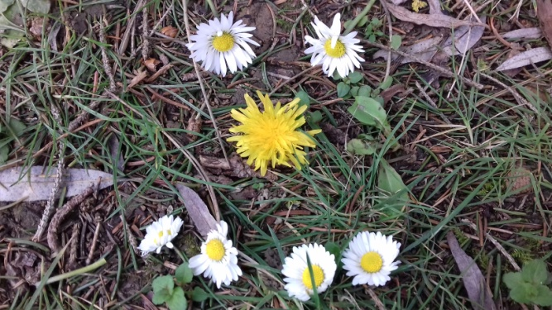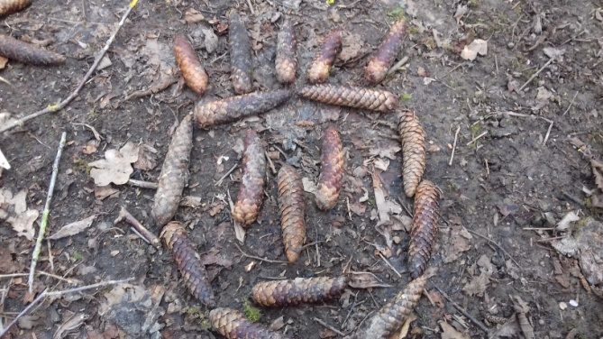

**Eveil : observations**

**Jardin a la loupe**

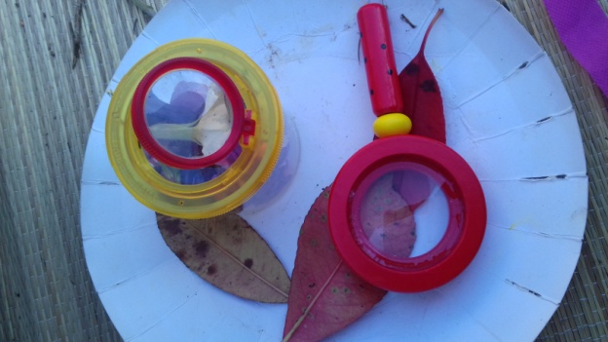

**Les petites bêtes**

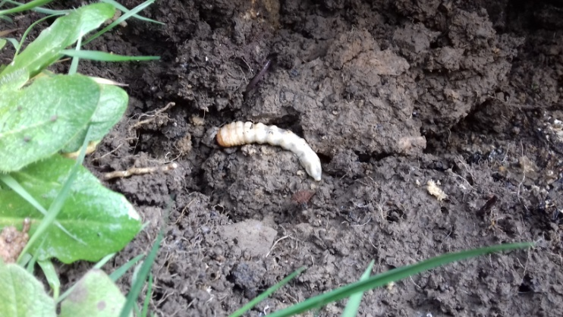

**Les noms des arbres et fleurs**

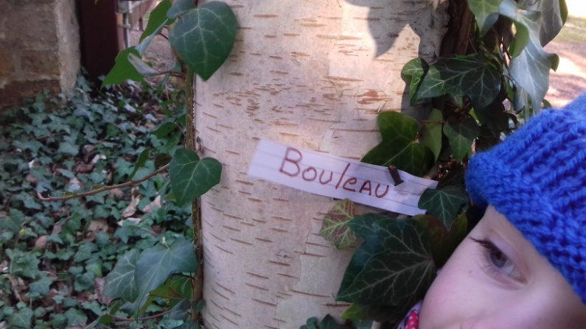

**Les sens**

**Voir avec un miroir**

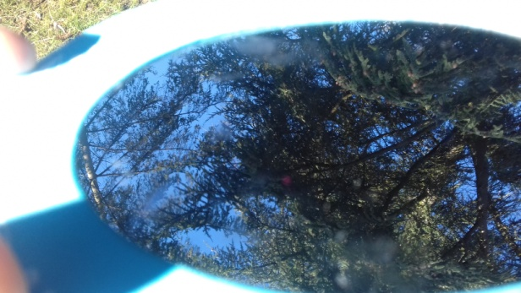

**Toucher**

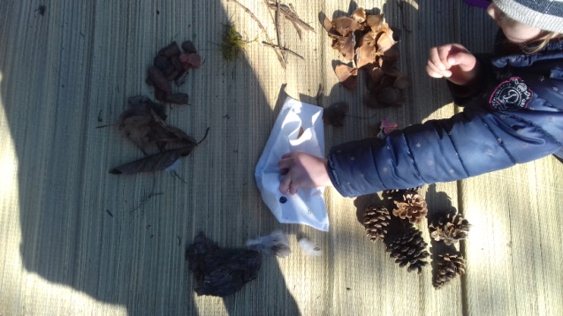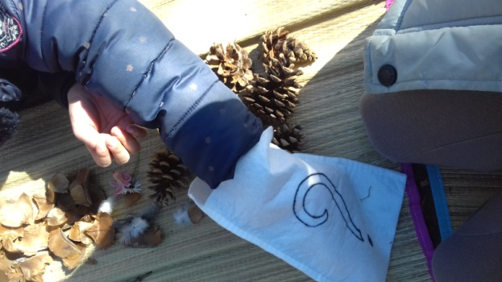

**Entendre**

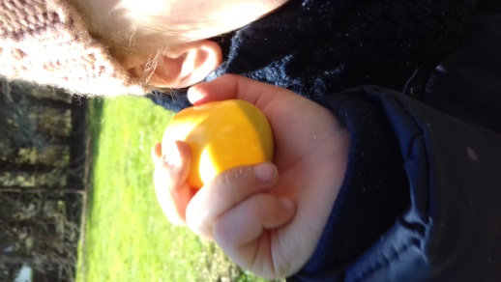

**Sentir**

**Les Fleurs du jardin**

**Schéma corporel**

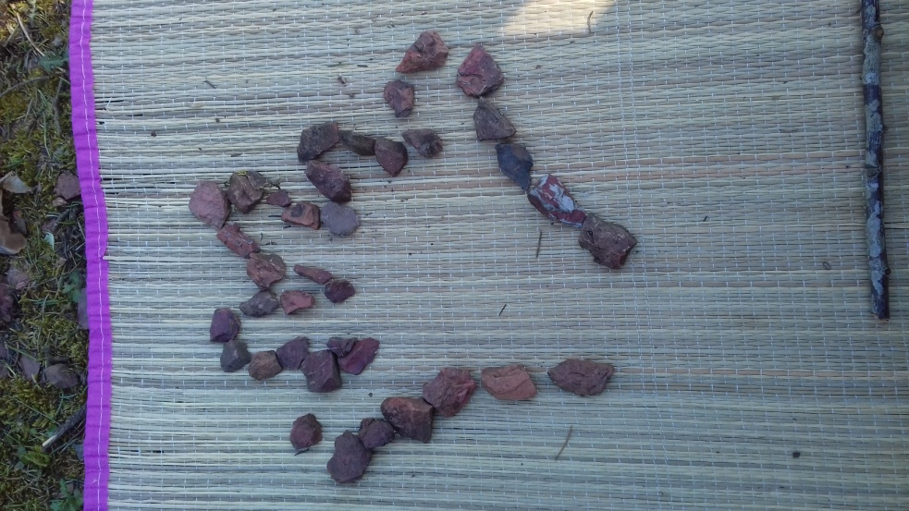

**Contourner son corps, mains,**

**Courir, sauter, marcher, grimper dans son jardin**

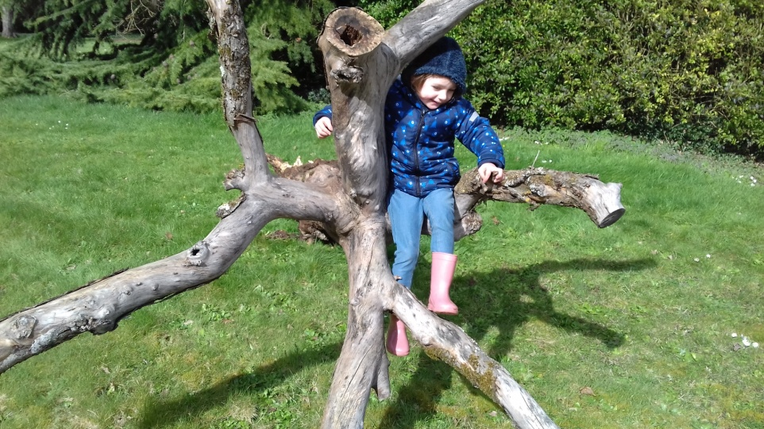

**Mes émotions (et verbalise)**

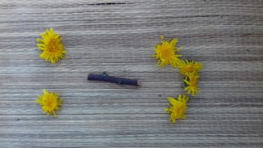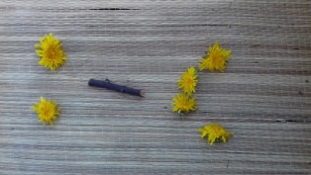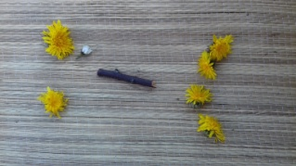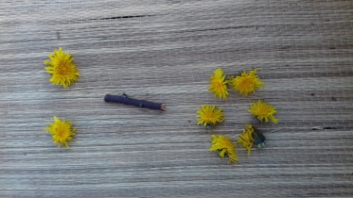

**Musique**

**Jeux de rythme**

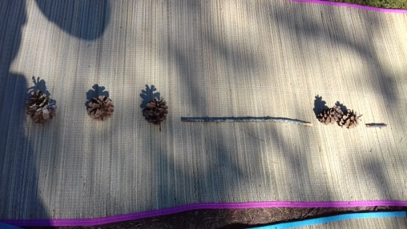

**Ex : 3 courts/1long/2courts/1moyen**

**La la la/laaaaaaaa/la la/laaaa.**

**Je vous souhaite des moments d’amusements ludiques dans votr jardin.**

**PS : Merci à Lucie-Line qui a participer à l’élaboration du petit dossier.**

**Madame Dorothée.**